Задание.
Какой из предложенных элементов относиться к истории Древнего Рима?
Укажи цифру и название выбранного элемента.
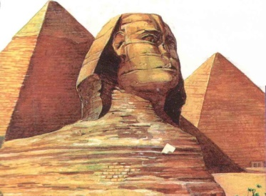
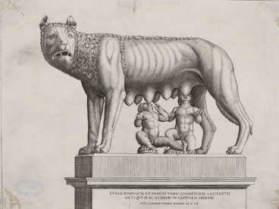
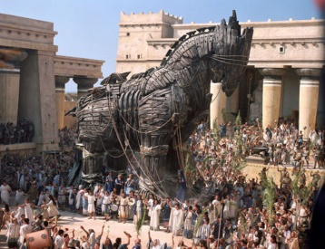
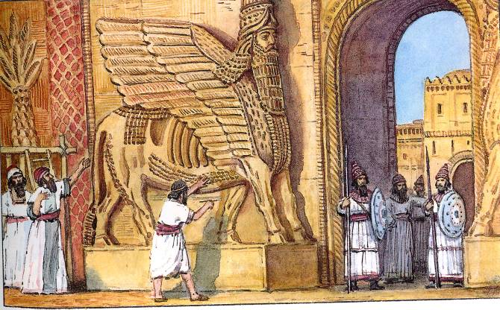

1 2 3 4

Ответ: 4. Капитолийская волчица.

Проверяемые предметные требования к результатам обучения
2. Умение создавать, применять и преобразовывать знаки и символы, модели и схемы для решения учебных и познавательных задач.
2.11 понимать информацию, представленную в виде изобразительной наглядности (учебная картина, иллюстрация, макет и др.)
2.12 соотносить информацию, представленную в виде изобразительной наглядности, с историческим периодом, который она иллюстрирует, определять характерные признаки события (явления)

Задание:
Прочтите отрывок из исторического источника и определите к истории, какой страны он относиться. В ответе напишите букву, которой обозначена эта тема.
«Солон прежде всего отменил все законы Драконта кроме законов об убийствах; он сделал это ввиду жестокости их и строгости наказаний: почти за все преступления было назначено одно наказание — смертная казнь; таким образом, и осуждённые за праздность подвергались смертной казни, и укравшие овощи или плоды несли то же наказание, как и святотатцы и человекоубийцы. Поэтому впоследствии славилось выражение Демада, что Драконт написал законы кровью, а не чёрной краской. Когда Драконта спросили, почему он за большую часть преступлений назначил смертную казнь, он, как говорят, отвечал, что мелкие преступления, по его мнению, заслуживают этого наказания, а для крупных он не нашёл большего».

А) Древний Рим
Б) Древняя Греция
В) Древняя Индия
Г) Древний Египет

Ответ: Б (В тексте упоминается о Солоне и Драконте, что говорит о Древней Греции.)

Проверяемые предметные требования к результатам обучения
3. Смысловое чтение
3.4 определять на основе информации, представленной в письменном историческом источнике, период, к которому он относится, страну, где он был создан
1 Умение определять понятия, создавать обобщения, устанавливать аналогии, классифицировать, самостоятельно выбирать основания и критерии для классификации, устанавливать причинно-следственные связи, строить логическое рассуждение, умозаключение (индуктивное, дедуктивное и по аналогии) и делать выводы.
1.6 знать и применять понятие «исторический источник», различать разные типы исторических источников

Задание.
Рассмотрите карту и выполните задание 1-2
. 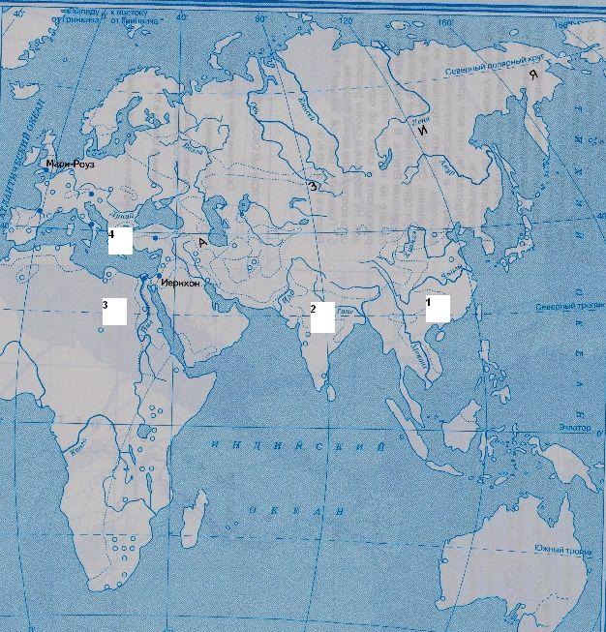
Укажите название государства, территория которого изображена на контурной карте под №1 и №3 (или могут быть другие цифры – по желанию учителя)
Ответ:
1-Китай
2-Индия
3- Египет
4- Македонское царство (Македония)

Проверяемые предметные требования к результатам обучения
2 Умение создавать, применять и преобразовывать знаки и символы, модели и схемы для решения учебных и познавательных задач
2.4 узнавать, показывать и называть обозначенное на карте пространство (географические объекты, территории расселения народов, государства и др.), изучаемые события (явления, процессы)
2.5 соотносить информацию тематических и общих (обзорных) исторических карт

Задание.
Прочитайте список слов и напишите слово, которое относиться к Древней Индии, объясните смысл этого слова.

Иероглифы, брахманы, клинопись, полис, патриции, конфуцианство.

Ответ. Брахманы — высшая варна в Древней Индии, жрецы.

Проверяемые предметные требования к результатам обучения
1 Умение определять понятия, создавать обобщения, устанавливать аналогии, классифицировать, самостоятельно выбирать основания и критерии для классификации, устанавливать причинно-следственные связи, строить логическое рассуждение, умозаключение (индуктивное, дедуктивное и по аналогии) и делать выводы.
1.7 объяснять смысл изученных исторических понятий и терминов.

Задание.
- Заполните пустые ячейки таблицы (по образцу: 1 строка), используя представленные в приведенном ниже списке данные. Для каждой ячейки, обозначенной буквами, выберите номер нужного элемента.

События | Дата | Участник(-и)
Основание Рима | 753 год до н.э. | Ромул, Рем
Марафонская битва | ______________ (А) | Дарий Первый, Мильтиад
Поход в Азию | 334 – 325 г. до н.э. | __________________(Б)
__________________ (В) | 218 - 201 гг. до н.э. | Ганнибал, Сципион Африканский
Крупнейшее восстание рабов в Италии | ______________ (Г) | Спартак
Пропущенные элементы:
1)490 года до н.э.
2)Александр Македонский
3)Вторая война Рима с Карфагеном (Пуническая)
4)Гай Юлий Цезарь
  - – 71 г. до н.э.
6)753 год до н.э.
7)Троянская война

А | Б | В | Г

Ответ: А-1, Б-2 ,В-3, Г -5

Проверяемые предметные требования к результатам обучения
1 Умение определять понятия, создавать обобщения, устанавливать аналогии, классифицировать, самостоятельно выбирать основания и критерии для классификации, устанавливать причинно-следственные связи, строить логическое рассуждение, умозаключение (индуктивное, дедуктивное и по аналогии) и делать выводы
  - соотносить события истории с историческими периодами
  - определять современников исторических событий (явлений, процессов)
2 Умение создавать, применять и преобразовывать знаки и символы, модели и схемы для решения учебных и познавательных задач
2.10 заполнять структурные и логические схемы, хронологические, синхронистические, сравнительно-обобщающие, иллюстративные таблицы по предложенному образцу

